“ PENERAPAN PERAWATAN LUKA ULKUS DIABETIKUM MENGGUNAKAN MADU DALAM MENCEGAH INFEKSI PADA PASIEN DIABETES MELITUS TIPE 2 DI RS Tk III. Dr. BRATANATA JAMBI”

KARYA TULIS ILMIAH

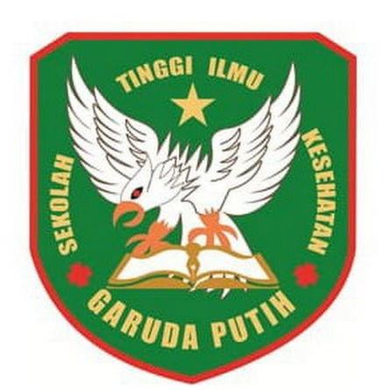

DISUSUN OLEH:
NURDIANA PUTRI
40122231769

PROGRAM STUDI DIPLOMA III KEPERAWATAN
SEKOLAH TINGGI ILMU KESEHATAN GARUDA PUTIH JAMBI
TAHUN 2025

“ PENERAPAN PERAWATAN LUKA ULKUS DIABETIKUM MENGGUNAKAN MADU DALAM MENCEGAH INFEKSI PADA PASIEN DIABETES MELITUS TIPE 2 DI RS Tk III. Dr. BRATANATA JAMBI”

KARYA TULIS ILMIAH
Diajukan Sebagai Salah Satu Syarat Dalam
Menyelesaikan Pendidikan Diploma III Keperawatan

DISUSUN OLEH:
NURDIANA PUTRI
40122231769

PROGRAM STUDI DIPLOMA III KEPERAWATAN
SEKOLAH TINGGI ILMU KESEHATAN GARUDA PUTIH JAMBI
TAHUN 2025

